Зображення, що містить текст, знімок екрана

Вміст, створений ШІ, може бути неправильним.

Зображення, що містить текст, знімок екрана, Шрифт

Вміст, створений ШІ, може бути неправильним.Зображення, що містить текст, знімок екрана, Шрифт, чорний

Вміст, створений ШІ, може бути неправильним.

Зображення, що містить текст, знімок екрана, Шрифт, дизайн

Вміст, створений ШІ, може бути неправильним.

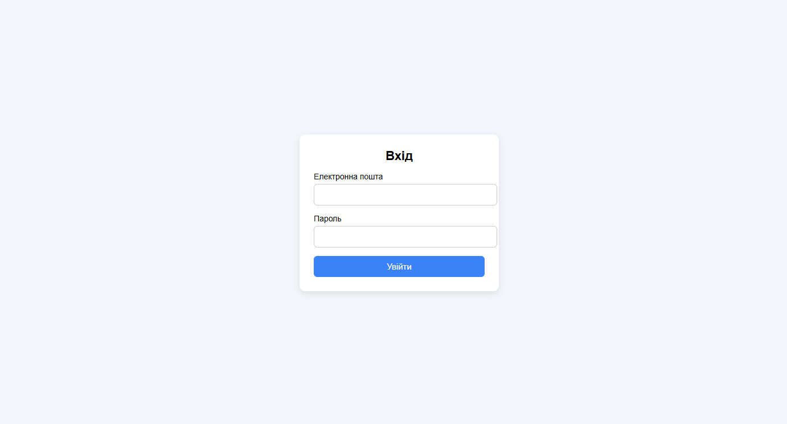

<https://bendi4ik31.github.io/gnaw/>

Зображення, що містить текст, знімок екрана, програмне забезпечення, Мультимедійне програмне забезпечення

Вміст, створений ШІ, може бути неправильним.